Dokumentation

eStab
v0.9.20
Der Computer unterstützte
Nachrichtenvordruck

Autoren
Dipl.-Ing. Hans Josef Landmesser
stellv. Leiter IuK Einheit des Kreises Heinsberg
Dipl.-Ing.(FH) Marc Rawer
FK EM S1

© 2005 bis 2010 Dipl-.Ing. Hans-Josef Hajo Landmesser

Inhaltsverzeichnis
Vorwort 3
1. Installation 4
1.1 XAMP 4
1.1.1 PHP.INI Parameter einstellen 4
1.2 Installation eStab 6
1.3 Grundeinstellungen für eStab 7
1.3.1 Datenbankparameter 7
2. Einsatzerstellen 8
2.1 Einsatzname 8
2.2 Empfängermatrix 9
3. Arbeiten mit eStab 11
3.1 Der Fernmelder 12
3.1.1 Nachrichteneingang 14
3.1.2 Nachrichtenausgang 16
3.1.3 Nachrichteneingang mit Anhang 16
3.1.4 „2. Sichtung“ 17
3.2. Der Sichter 19
3.3. Die S-Funktion / Fachberater 21
4. Kategorien 24
4.1. S2-Kategorien 24
4.2 persönliche Kategorien 26
5. Das Einsatztagebuch ETB 27
6. Einsatzabschliessen / Dokumentation sichern 29
ANHANG 31

Vorwort
Im Jahre 2005/2006 wurde im Kreis Heinsberg ein ELW2 nach DIN 14507 Teil 3 beschafft. Hierzu wurde ein ehemaliger Überlandbus erworden und in eigenleistung Umgebaut und mit Technik bestückt.
Führungstechnisches Neuland wurde mit der IT-Ausstattung begangen. Zunächst ohne Kenntnis der einzusetzenden Software wurden ein Server, sieben Notebooks und vier festeingebaute Computersysteme beschafft und im ELW2 verladen. Als mögliche Software wurden verschiedene Softwarepakete betrachtet. Allen gemein war eine hohe Komplexität in der Informationsverarbeitung als auch der Bedienung.
Aus diesen Erkenntnissen heraus wurde begonnen eine Software zu entwickeln, die den vierfach Nachrichtenvordruck virtualisiert. Dieses Konzept überzeugte die Führungskräfte des Kreises Heinsberg beginnend mit dem Kreisbrandmeister mit seinen stellvertretern sowie den Stadt- und Gemeindebrandinspektoren der Städte und Gemeinden des Kreises Heinsberg.
Sehr grosser Wert wird auf eine starke Ähnlichkeit mit der Papiervariante gelegt insbesondere um einen schnellen Einstieg in die Software zu gewährleisten.
Mitte 2007 beteidigte sich das THW Emmerdingen repräsentiert durch Marc Rawer und Eric Mühle an der Entwicklung der Software. Aus dieser Richtung flossen auch viele inovative Ideen ein.

1. Installation
Die Installation gliedert sich in 4 Abschnitte. Im ersten Abschnitt wird der Webserver und der SQL-Server installiert. Hieran anschliessend müssen erforderliche Parameter in der PHP.INI angepasst werden.

1.1 XAMP
XAMP ist eine freie Software die unter der URL: http://www.apachefriends.org/de/xampp.html herunter geladen werden kann. Hier stehen Versionen für Windows und Linux zur Verfügung.
Bei der Erstellung dieser Dokumentation verwenden wir die Datei „xampp-win32-1.7.3.exe“. Nach dem Herunterladen der Datei wird diese entsprechend der Installationsanleitung installiert.
Nach der Installation kann mit einem Browser (vorzugsweise Firefox) geprüft werden ob die Installation erfolgreich war. Hierzu muss im „XAMPP Control Panel“ der Webserver „Apache“ und die Datenbankanwendung „MySQL“ gestartet werden. Im Browser sollte dann der Aufruf „http://localhost/“ die XAMPP-Seite zeigen.
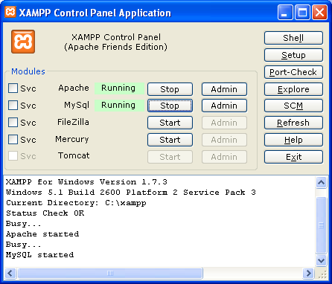

1.1.1 PHP.INI Parameter einstellen
<Installationslaufwerk>:/xampp/php/php.ini
Im Dateabschnitt muss die korrekte Zeitzone eingestellt sein.
[Date]
; Defines the default timezone used by the date functions
; http://php.net/date.timezone
date.timezone = "Europe/Berlin"
Bei der Erstellung der Dokumente für die Rückfallebene sollte ausreichen Speicher zur Verfügung stehen 128MB sollten hier ausreichend sein.
[PHP]
; Maximum amount of memory a script may consume (128MB)
; http://php.net/memory-limit
memory_limit = 128M

; Maximum execution time of each script, in seconds
; http://php.net/max-execution-time
; Note: This directive is hardcoded to 0 for the CLI SAPI
max_execution_time = 60

;;;;;;;;;;;;;;;;
; File Uploads ;
;;;;;;;;;;;;;;;;

; Whether to allow HTTP file uploads.
; http://php.net/file-uploads
file_uploads = On

; Temporary directory for HTTP uploaded files (will use system default if not
; specified).
; http://php.net/upload-tmp-dir
upload_tmp_dir = "\xampp\tmp"

; Maximum allowed size for uploaded files.
; http://php.net/upload-max-filesize
upload_max_filesize = 128M

1.2 Installation eStab
Die Installation von eStab ist vergleichbar einfach. Das Archive in der eStab gepackt ist, beinhaltet die vollständige Verzeichnisstruktur und kann somit in das Verzeichnis:
<Installationsverzeichnis>:\xampp\htdocs\
entpackt werden. Somit ergibt sich folgende Verzeichnisstruktur :

--kats
+---4fach
| +---css
| +---design
| | +---HL0001
| | +---HS
| | +---mr
| | +---second
| | \---simple
| +---Print
| \---upload000
+---4fadm
+---4fbak
| +---fonts
| \---fpdf
| +---doc
| +---font
| | \---makefont
| \---tutorial
+---4fcfg
+---4fcss
+---4fsym
+---fmdubb
+---konobj
+---language
| +---english
| \---german
+---stabetb
\---stabinfo

Um beim Aufruf des Wurzelverzeichnisses des Webservers nicht auf der Seite von XAMPP zu gelangen, kann man eine Weiterleitung einbauen. Hierzu muss ins Wurzelverzeichnis eine index.html Datei mit folgendem Inhalt angelegt werden:
<!doctype html public "-//W3C//DTD HTML 4.0 //EN">
<html>
<meta http-equiv="refresh" content="0; URL=http://localhost/kats/index.php">
<meta http-equiv="expires" content="0">
<head>
<title>Inside</title>
</head>
</body>
</html>
Diese Indexdatei bewirkt einen unmittelbaren Neuaufruf der Seite mit der URL.

Wenn alles funktioniert, sollte das Startmenü von eStab erscheinen.

1.3 Grundeinstellungen für eStab
Nach der Installation müssen Parameter zur Kommunikation mit der Datenbank eingestellt werden. Hierzu gehören der Benutzer und sein Passwort sowie die Abdresse des MySQL-Servers.
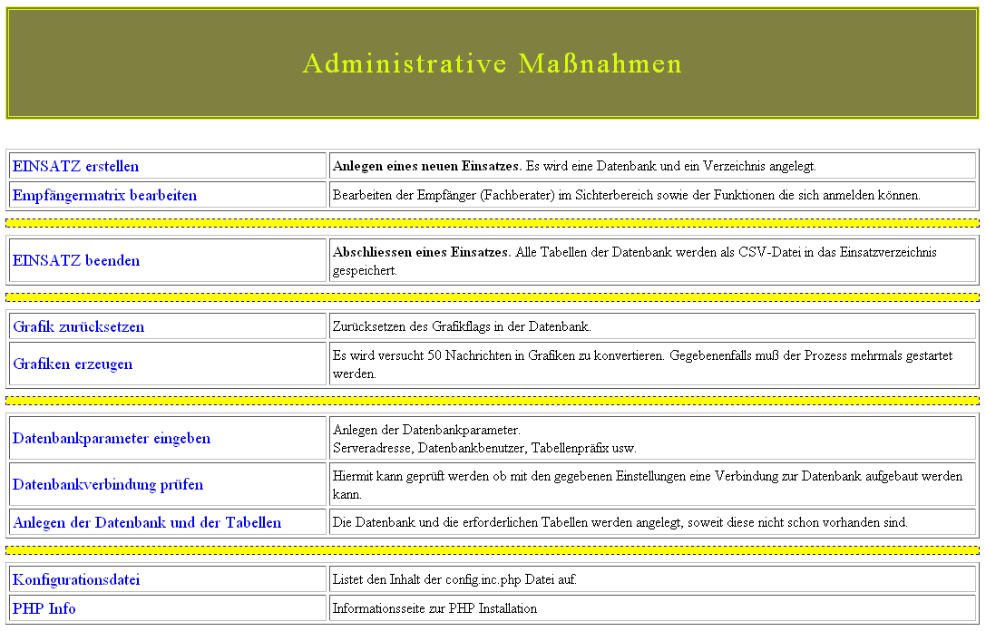

1.3.1 Datenbankparameter
Für die Datenbankverbindung stehen im Hauptmenü / Administrative Massnahme drei Funktionen zur Verfügung.
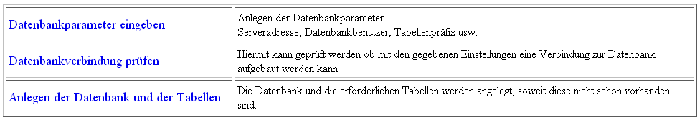
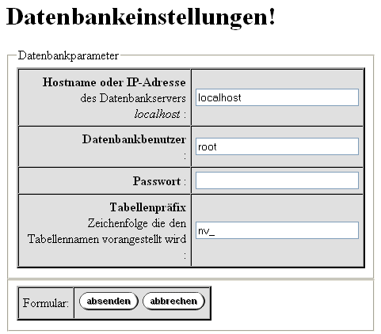
„Datenbankparameter eingeben“:
Mit „Hostname oder IP-Adresse“ wird festgelegt unter welcher Adresse der MYSQL-Server erreicht werden kann (Mit eStab wird immer mit dem Standardport 3306 von MySQL verbunden).
„localhost“ entspricht der IP-Adresse 127.0.0.1 und kennzeichnet den lokalen Loopback-Adapter.
Der „Datenbankbenutzer“ und das „Passwort“ werden verwendet um ausreichende Zugriffsrechte auf die Datenbank zu erhalten. Bei einer Standartinstallation von XAMPP ist der Benutzer „root“ mit dem leerem Passwort.
Für die verwendeten Tabellen lässt sich mit „Tabellenpräfix“ eine für die Tabellennamen vorangestellte Zeichenkette festlegen.

2. Einsatzerstellen
Das Menü zur Anlage eines neuen Einsatz gliedert sich in zwei Anschnitt:
- Einsatz/Datenbankname
- Vorgabe für die Anschrift der eigenen Führungsstelle sowie dem eigenen Hoheitszeichen.

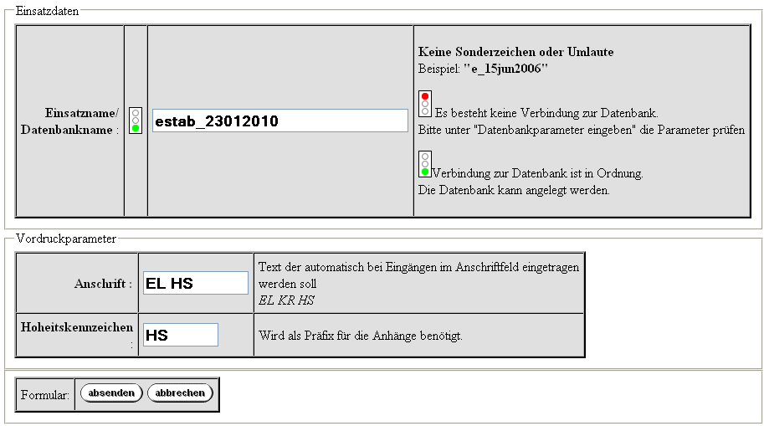
2.1 Einsatzname
Der Einsatz bzw. Datenbankname kann bestimmte Eigenschaften haben, muss aber einer vorgeschriebenen Syntax folgen. Im obigen Beispiel wird im Einsatznamen das KFZ-Kennzeichen des Lankreises, sowie als weitere Einteilung die Nummer der Kommune (Die 01 steht hier für den Landkreis selber). Der zweite Teil gibt die vollständige Taktische Zeit an. Denkbar sind alle Kombinationen, die sich auf Grosse-/Kleinbuchstaben, Zahlen und den Sonderzeichen „$“, „_“ ergeben. Der Einsatzname darf nicht mit einer Zahl beginnen.
Als Beispiel:
4711 falsch
$4711 richtig
HH_20100117 richtig Hamburg + Datum
HS11_20100117_000324 richtig Kreis Heinsberg Stadt Wegberg +
Datum + Einsatznummer der Leitstelle
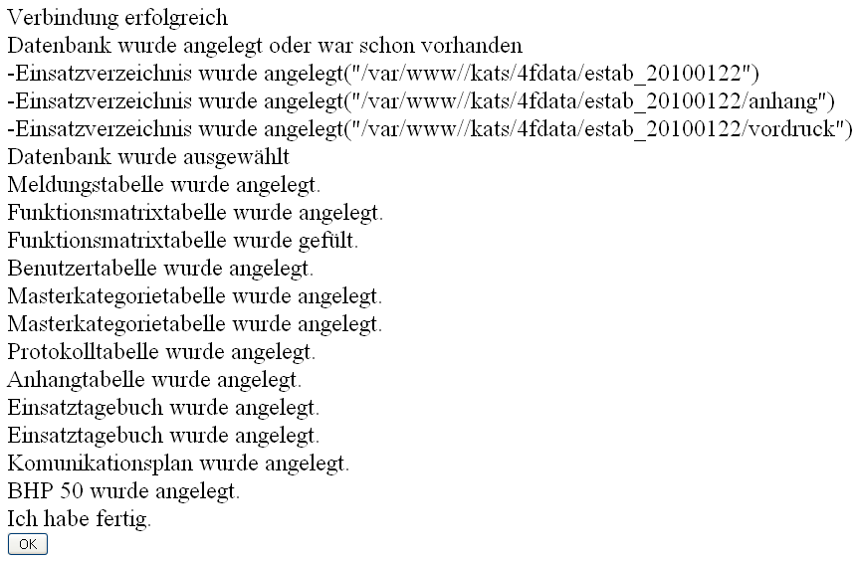

2.2 Empfängermatrix
Einer der flexiblen Eigenschaften von eStab ist die freie Gestaltung der Empfängermatrix. Als Empfängermatrix wird das Feld unten links des Sichters gesehen.
Mit der Empfängermatrix wird festgelegt, welche Funktionen sich anmelden können bzw. durch den Sichter ausgewählt werden können.
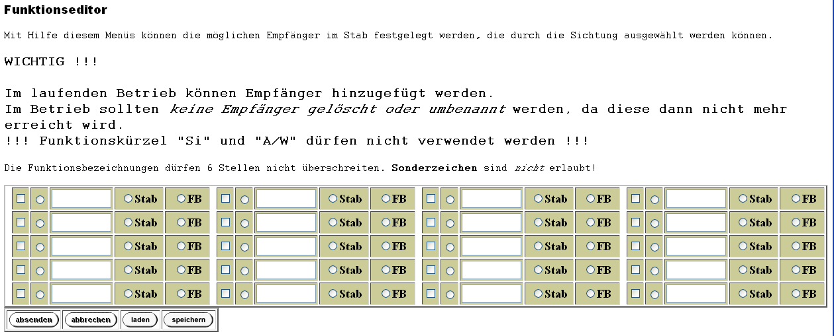
Nachdem ein neuer Einsatz angelegt wurde, ist die Matrix zunächst leer. Über den Button „laden“ kann ein zuvor gespeicherte Einstellung geladen werden.
Die einzelnen Felder haben folgende Bedeutung. Mit dem quadratischen Feld links wird festgelegt, ob das Feld als „autosichter Funktion“ angehackt ist. Das bedeutet, wenn kein Sichter angemeldet ist wird dem Fernmelder automatisch die Sichtung übertragen. Um die Sichtung zu automatisieren, wird beim Fernmelder bei der Bearbeitung einer neuen Nachricht automaitsch die angehackten Felder als Empfänger einer Nachrichtenkopie eingetragen. Wenn diese Häckchen nicht durch den Fernmelder entfernt werden, erhält die Funktion eine Kopie der Nachricht.
Mit dem nächsten Feld (Radiobutton) wird ausgewählt wem die roten Kopien, sprich die Kopie jeder Nachricht zugestellt wird.
Der Funktionsname unterliegt besonderer Regeln und darf nur Zeichen enthalten die auch zur Benennung einer MySQL-Tabelle erlaubt sind. Dies wären die Zeichen A..Z,a..z,0..9, „_“. Das bedeutet der Funktionsname S1/4 ist so nicht möglich. Erlaubt ist hier S14 oder S1_4.
Nach einer Neuinstallation ist beim Button „laden“ folgende voreingestellten Funktionen hinterlegt. Diese Voreinstellung kann überarbeitet werden und nach eigenen Erfordernissen angepasst gespeichert werden.
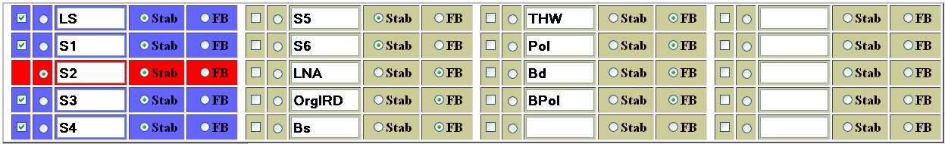
Hier die Empfängermatrix mit vier ausgewählten Feldern für die automatische Sichtung.
Bedeutung:
LS Leiterstab Stabsfunktion
S1..S6 Sachbearbeiter Stabsfunktion
LNA Leitender Notarzt Fachberater
OrglRD Organisatorischer
Leiter Rettungsdienst Fachberater
Bs Brandschutz Fachberater
THW Technisches Hilfswerk Fachberater
Pol Polizei Fachberater
Bd Betreuungsdienst Fachberater
Bpol Bundes Polizei Fachberater

Mit dem Menüpunkt „Datenbankverbindung prüfen“ lassen sich folgende Eigenschaften überprüfen: Besteht eine Verbindung zum Datenbankserver? - Läßt sich die Datenbank verbinden? - Kann auf die einzelnen Tabellen zugegriffen werden.....
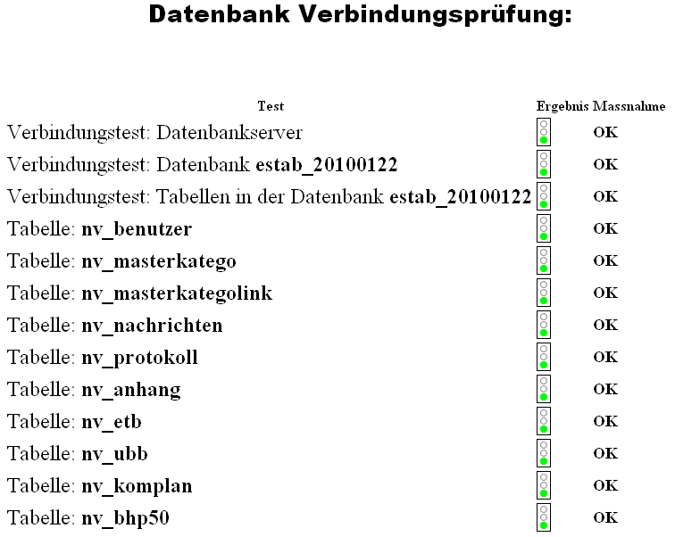

3. Arbeiten mit eStab
Nachdem im Hauptmenü der Menüpunkt „Nachrichtenvordruck“ ausgewählt wurde, erscheint der Begrüßungsschirm.
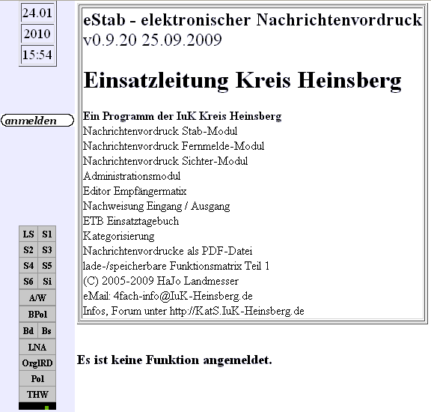
Der Begrüssungsschirm zeigt oben links Datum und Uhrzeit des Webservers. Hierdurch hat jeder Arbeitsplatz eine Zeitreferenz.
Unterhalb der Zeitreferenz erscheinen die augenblicklich möglichen Menüpunkte. Hier an dieser Stelle dargestellt ist nur die Benutzeranmeldung möglich.
Unten links werden alle Funktionen und ihr augenblicklicher Status dargestellt. In diesem Beispiel ist niemand angemeldet.
Auf der rechten Seite oben ist ein Infomationsbereich über eSteb.
Unten rechts eine Liste der Benutzer und deren Status hier inaktiv.
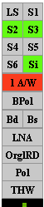
Funktionsstatusanzeige
Die Grafik zeigt das ein S2, S3 und ein Fernmelder angemedet ist. Der Farbkode hat folgende Bedeutung:
grün : angemeldet/besetzt
rot : Eigene Anzeige
grau : nicht angemeldet

Der Counter weist auf die nächste Aktualisierung hin.

3.1 Der Fernmelder
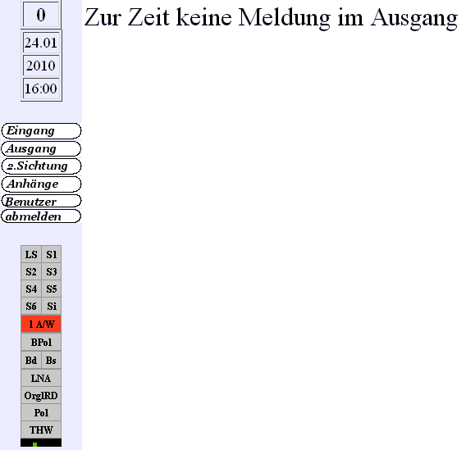
Nach der Anmeldung als A/W erhält der Fernmelder linksstehenden Bildschirm mit folgendem Inhalt:
Oben links Datum und Uhrzeit und ein Zähler für die Anzahl der Nachrichten in der Ausgangswarteschlange.
Links mittig zeigt die möglichen Menüpunkte an.
Links unten Statusanzeige der Funktionen.

Die Menüauswahl des Fernmelders (A/W) umfasst die Punkte „Eingang“ hiermit ist die Erfassung eines Nachrichteneingangs gemeint. Dieser kann per Telefon, Funk, Melder, E-Mail, Fax oder einer anderen elektronischen Art.
„Ausgang“ springt in die Ausgangswarteschlange.
„2.Sichtung“ bietet dem Fernmelder die Möglichkeit weitere Stabsfunktionen oder Fachberater an den Empfang der Meldung zu beteidugen oder einzuschränken.
„Anhänge“ bietet die Möglichkeit Nachrichtenanhänge hochzuladen. Hier sollten ausschliesslich Dateien verwendet werden, die auf Papier ausgegeben werden können. Dies ist wichtig um eine Rückfallebene erhalten zu können.
„Benutzer“ zeigt eine Liste der Benutzer und deren Status an.
„abmelden“ De Fernmelder wird abgemeldet.

3.1.1 Nachrichteneingang
Nach Betätigung des Menüpunktes „Eingang“ erscheint im rechten Bereich ein Nachrichtenvordruck. Bei dem Nachrichtenvordruck sind nur die Felder aktiv, die von einem Fernmelder bei einem Nachrichteneingang ausgefüllt werden dürfen.
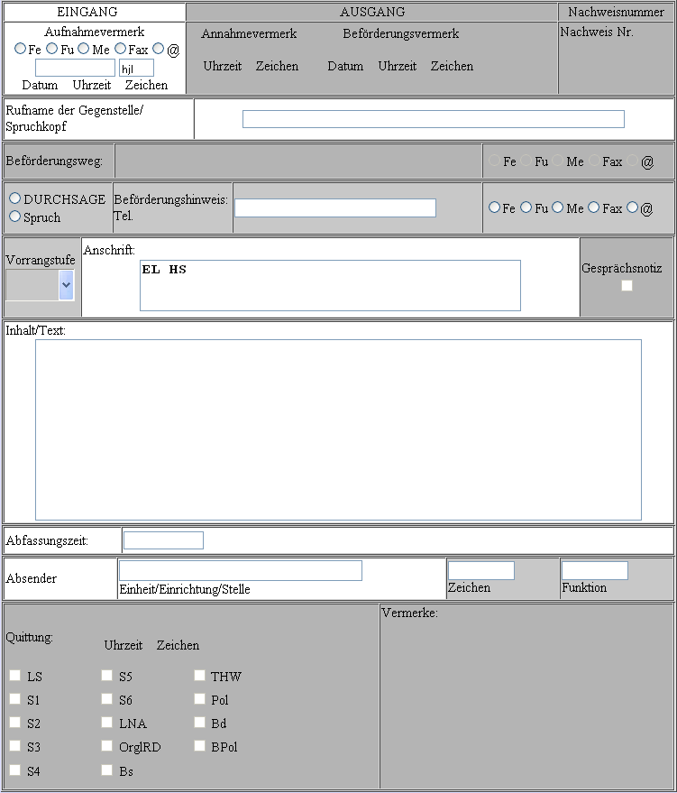
Wie bekannt aus der Papierversion teilt sich der Nachrichtenvordruck in drei Abschnitte auf. Oben die Felder für die Fernmeldebetriebsstelle. In der Mitte die Felder für den Verfasser. Unten die Felder für den Sichter. Eine besondere Eigenschaft der elektronischen Version ist die Möglichkeit Felder je nach Situation editiebar zu machen bzw. für eine Eingabe zu sperren.
Somit sind für den Nachrichteneingang nur die Felder „Aufnahmevermerk“ und „Rufname der Gegenstelle / Spruckkopf“ editierbar.
Bei dem Aufnahmevermerk kann zwischen folgenden Optionen gewählt werden:
Fe Fernsprecher Drahtgebundene Sprachübertragung
Fu Funk Sprachübertragung mittels Tragersignal
Me Melder Übertragung via Melder
Fax Faxsimile Fernkopie
@ Datenfernübertragung Übertrgung via http, ftp, E-Mail...
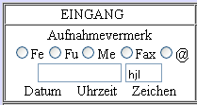
Das Datums- und Uhrzeitfeld kann leer bleiben, wenn der Zeitpunkt beim absenden des Formulars als Eingangszeit verwendet werden soll. Mit dem Absenden wird hier die aktuelle vollständige Taktischezeit eingetragen.

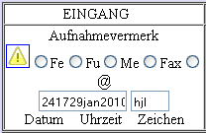
Wird das Formular mit Fehlern oder unvollständig versandt, erscheind neben dem Fehlerhaften Feld ein gelbes Blinkendes Warndreieck welches angeklickt werden kann und Ratschläge für die richtige Lösung gibt.

Im Feld „Rufname der Gegenstelle/Spruchkopf“ muss der Funkrufname der Gegenstelle, die Telefonnummer, die E-Mailadresse, die URL der http oder ftp Verbindung.
Sollte mit Sprüchen gearbeitet werden muss hier der Spruchkopf eingetragen werden.
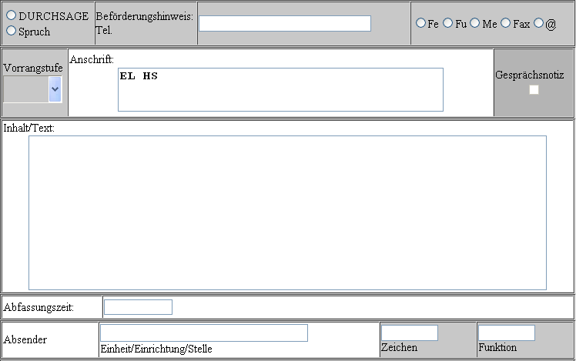
Im Mittelteil des Nachrichtenvordruck werden Daten des Verfassers eingetragen.
Bei einem Eingang wird unter Anschrift die Eigene eingetragen. Unter 2. Einsatzerstellen auf der Seite 8 besteht die Möglichkeit beim Anlegen eines Einsatzes, die Anschrift der Führungsstelle vorzugeben. Die Anschrift kann aber an dieser Stelle beim Nachrichteneingang geändert werden.
Das nächste Feld bietet Platz für den Inhalt der Nachricht. Hier darf nur reiner Text untergebracht werden.
Abschliessend muss in diesem Abschnitt die Abfassungszeit sowie der Absender, bei der Gegenstelle erfragt und hier eingetragen werden. Wird das Feld für die Abfassungszeit leer gelassen, wird beim absenden automatisch die Serverzeit eingetragen.

3.1.2 Nachrichtenausgang
Sind Nachrichten in der Ausgangswarteschlange, wird dies durch die Statusanzeige über Datum und Uhrzeit angezeit. Hier wird die aktuelle Anzahl der Nachrichten im Ausgang angezeigt.
Die Liste in der Grundansicht zeigt die einzelnen Nachrichten mit Datum, Vorrangstufe, Anschrift und Inhalt. Die Listensortierung erfolgt nach Zeit und der Vorrangstufe.
Ohne keine Änderung der Reihenfolge
EEE,eee Einfach keine Änderung der Reihenfolge
SSS,sss Sofort vor EEE und ohne
BBB,bbb Blitz vor SSS, EEE und ohne
AAA,aaa Staatsnot vor allen anderen
Durch das Linksklicken auf den Text der Listenzeile wird der Nachrichtenvordruck komplett geöffnet editierbar ist wieder der Bereich für die Fernmeldebetriebsstelle. Hierbei aber nur die Felder, die für einen Nachrichtenausgang erforderlich sind. Dies sind im Einzelnen :
„Beförderungsvermerk“, „Rufnahme der Gegenstelle/Spuchkopf“ und „Beförderungsweg“.
„Beförderungsvermerk“ kennzeichnet den Zeitpunkt der Übermittlung der Nachricht.
„Rufname der Gegenstelle/Spruchkopf“
„Beförderungsweg“ - Notiz des Verbindungsweg / Telefonnummer / Faxnummer / Funkkanal Betriebsart / E-Mailadresse / FTP-, FTPS-, HTTP-, HTTPS-Adresse, X400, etc.

3.1.3 Nachrichteneingang mit Anhang
Eine der wichtigsten Eigenschaften von eStab ist die Möglichkeit Anhänge mit Nachrichtenvordrucken zu verknüpfen. Anhänge sind in diesem Zusammenhang alles was auch ausgedruckt die Führungsstelle erreichen kann. Dies wären Officedokumente, PDF-Dokumente und die verschiedensten Grafikformate.
In der Datei /kats/4fach/upload.php Zeile 284 werden die Dateierweiterungen festgelegt, die verwendet werden können.
$my_upload->extensions = array(".jpg",".tif",".gif",".avi",".png",".bmp",".zip", ".pdf",".doc",".xls",".odt",".xia"); // Erlaubte Dateierweiterungen

".jpg" Bildformat Joint Photographic Experts Group
".tif" Bildformat
".gif" Bildformat Graphics Interchange Format
".avi" Videoformat Audio Video Interleave
".png" Bildformat Portable Network Graphics
".bmp" Bildformat Windows Bitmap („BMP“) oder device-independent bitmap (DIB)
".zip" Datenkompressionsformat
".pdf" Portable Document Format
".doc" Microsoft Word
".xls" Microsoft Excel
".odt" Open Documentformat
".xia" Chiasmus® Kryptografietool des BSI
Sollte es erforderlich sein weitere Dateierweiterungen zuzulassen, so müssen diese hier in das Array eingetragen werden.

Es bestehen zwei Möglichkeiten um einen Anhang mit einem Nachrichtenvordruck zu verbinden. Bei der ersten Variante wählt man im linken Menü den Punkt „Anhänge“ und gelage in die Liste der verfügbaren Anhänge. Ist der Anhang noch nicht auf den Server kopiert (hochgeladen) worden, muss dieses gemacht werden. Es wird davon ausgegangen, dass die Datei auf einem lokalen Datenträger vorliegt. Wir wählen dann den Menüpunkt „Hochladen“ und selektieren die Datei und klickt „upload“. Die Datei wird dann auf den Server übertragen und als Vorschau dargestellt, soweit das mit dem Dateiformat zulässig ist.
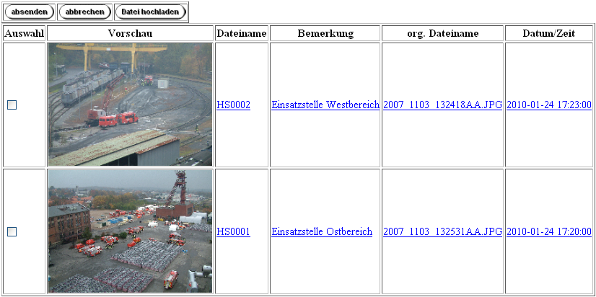
Anschliessend muss in der Liste die entsprechende Datei selektiert werden und mit den Menüpunkt „absenden“ wird die Anhangdatei einem Nachrichtenvordruck angeheftet.
Im Aufnahmevermerk ist gekennzeichnet, dass die Nachricht per Datenübertragung die Führungsstelle erreicht hat. Im Inhaltsfeld wude als beschreibender Text Die Information zu Lagebildern übermittelt. Die Angabe HS0001.jpg bezeichnet den Dateinamen mit dem die Datei gespeichert wurde. Der Dateiname setzt sich aus dem Hoheitszeichen, definiert im Kapitel 2. Einsatzerstellen auf Seite 8 und einer laufenden Nummer zusammen.
In der Datenbank wird der orginal Dateiname mit einer Prüfsumme, sowie der Zeitpunkt des hochladens gespeichert.

3.1.4 „2. Sichtung“
Die „2. Sichtung“ bietet die Möglichkeit die Sichtbarkeit der Nachricht für die verschiedenen Sachgebiete / Fachberater nochmals zu bearbeiten. Dies kann durch eine routinemäßigen Prüfung geschehen, oder durch Anforderung aus der Führungsstelle.
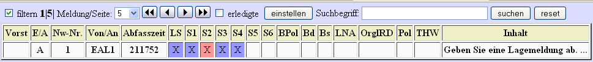
Durch anklicken wird die Nachricht geöffnet. Im Sichtungsfeld besteht die Möglichkeit Änderungen vorzunehmen.
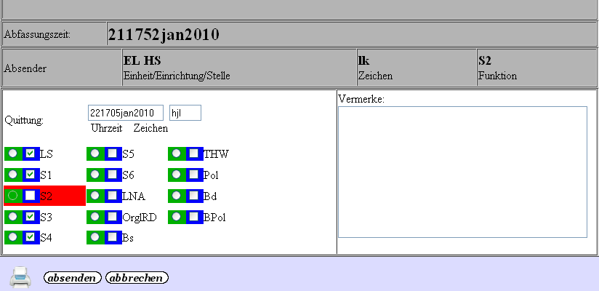

3.2. Der Sichter
Der Sichter gehört, wie der Fernmelder zu einem Standartbenutzer von eStab. Der Sichter sieht nach der Anmeldung, wie der Fernmelder (A/W) eine Liste, der für ihn anzuarbeitenden Nachrichten. Hierbei gilt auch, das die Liste von oben nach unten (priorisirtes FIFO) abgearbeitet werden muss. Nachrichten mit Vorrangstufe werden automatisch in die Liste eingereiht.
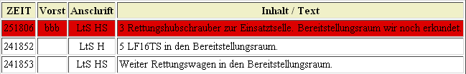
Durch einen Klick auf den Text in der Liste wird der Nachrichtenvordruck geöffnet.
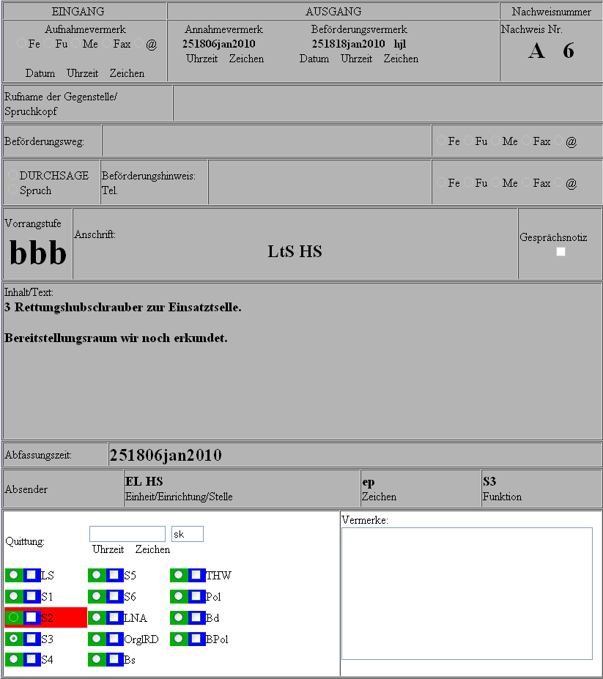
Im Nachrichtenvordruck sind für den Sichter alle Informationen zugänglich, so dass der Sichter im Sichterbereich des Nachrichtenvordruck sein Sichtungsergebnis vornehmen kann. Das Feld „Vermerke“ steht dem Sichter für weitere Anmerkungen zur Verfügung.
Der Sichter hat wie der Fernmelder (A/W) die Möglichkeit zur „2. Sichtung“ und kann somit auf Anforderung der Führungsstelle oder routinemäßig seine Sichtung prüfen und ändern. Entsprechende vorgehensweisen sollten in einer Stabsordnung geregelt werden.

3.3. Die S-Funktion / Fachberater
In der Ansicht der S-Funktion/Fachberater werden umfangreiche Informationen und organisatorische Möglichkeiten geboten. Nachfolgend werden diese erläutert.

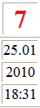
Über Datum und Uhrzeit (links oben) steht der Zähler für noch nicht „erledigte“ Nachrichten. Wie Nachrichten „erledigt“ werden können später bei der Betrachtung der Arbeitsabläufe mehr.


Menü zur Steuerung der Ansicht. Nachfolgend die detailierte Beschreibung.
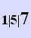
Links stehen drei Zahlenwerte, deren Bedeutung in diesem Fall wie folgt zu lesen sind: Es wird Meldung 1 bis 5 von insgesamt 7 angezeit.
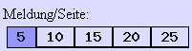
Auswahl der Anzahl in der Liste angezeigten Meldungen.

Steuerung der Listenanzeige. << zur letzten Nachricht; < aktueller; > ältere Nachrichten; >> älteste Nachricht.

Filterungsmöglichkeit der Anzeige. Eingestellt werden konnen „unerledigte“ , „erledigte“ , „unerledigte + erledigte“- Nachrichten. Die Einstellung „nicht unerledigt“ und „nicht erledigt“ führt zum gleichen Ergebnis wie „unerledigte + erledigte“.
Mit „finden“ kann in den Feldern „Inhalt“, „Absender“, „Nachweisnummer“ nach Zeichenfolgen gesucht werden.
Die Liste wird eingefasst durch die Steuerelemente <<, <, >, >>.
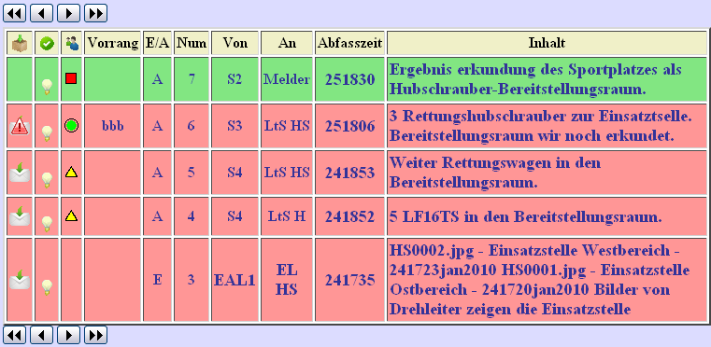
gelesen
Nachricht mit Vorrangstufe die noch ungeöffnet ist
Ungelesene Nachricht.
Geöffnete Nachricht.

erledigt
Nachricht wurde noch nicht als „erledigt“ markiert.
Nachricht wurde als „erledigt“ markiert. Diese Einstellung gilt für die Funktion und nicht für die Person.

Transportstatus
Nachricht liegt beim Fernmelder.
Nachricht liegt beim Sichter.
Nachricht ist vollständig transportiert.

 | Vorrangstufen
EEE,eee | Einfach
SSS.sss | Sofort
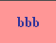 | Blitz
AAA,aaa | Staatsnot

Nachweisung Ein-/Ausgang
Kennzeichnung als Eingang E oder Ausgang A

Nachweisngsnummer
Eindeutige laufende Nummer für die Meldungen

Absender

Empfänger

Abfassungszeit

Nachricht

4. Kategorien
Bei Übungen wurden Meldungszahlen von 300 in 4 Stunden bzw 1200 über 6 Tage. Bei diesen Meldungszahlen geht bei einer reinen Listendarstellung schnell die Übersicht verloren.
Es wurde nach einer Möglichkeit gesucht Nachrichten zu struktorieren und zu organisieren. Nach einigen Versuchen hat sich eine Organisationsmethode heraus kristalisiert, die ein maximalen Mass an flexibilität aufweist.
Zunächst hat der S2 die Möglichkeit globale Ordnungseinheiten Kategorien festzulegen. Diese Kategorien sind für alle S-Funktionen und Fachberater sichtbar und selektierbar und können zur Filterung der Nachrichten genutzt werden. Der S2 sollte hier Kategorien wählen, die auch an der Lagekarte verwendet werden.
Jeder im Stab kann für sich selber Kategorien festlegen. Somit sind folgende Konstrukte denkbar:
Der S2 legt Kategorien fest, die auf der Organisation den Einsatzabschnitten entsprechen. Der S4 kann nun Kategorien anlegen, in der Art „Nachforderung“ oder „Angefordert“ usw.
Somit kann durch die Selektion „EA1“ der Auswahl der persönlichen Kategorie „Nachforder“ alle Nachrichten angezeigt werden die dieser Auswahl entsprechen.

4.1. S2-Kategorien
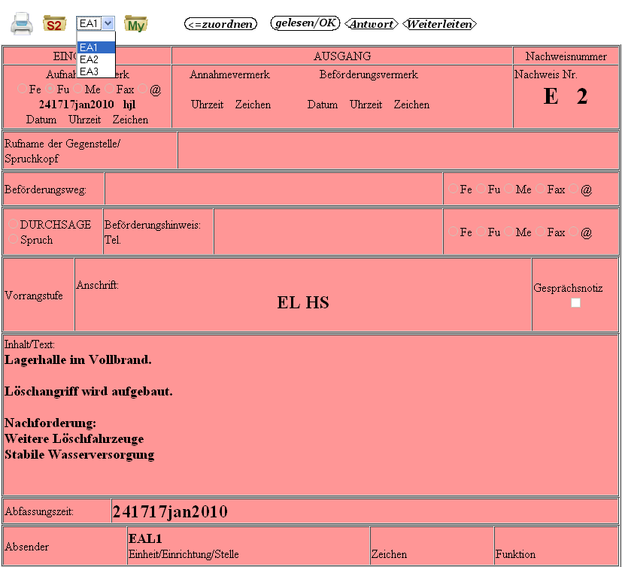
Selektiert der S2 oder eine Assistenz eine Nachricht aus der Liste und betrachtet die gesamte Meldung hat er die Möglichkeit über ein Ordnersymbol beschriftet mit „S2“ Kategorien zu verwalten.
Ist die Kategorie schon angelegt kann er mit hilfe eines Dropdown menüs rechts daneben die entsprechende Kategorie auszuwählen.



Button zur Verwaltung der „S2“-Kategorien

Nach dem Klick auf das Symbol erscheint eine Liste der schon definierten Kategorien mit einem kurzen beschreibenden Text sowie einem Aktionfeld. Das Aktionsfeld bietet die Möglichkeit zur Editierung und zur Löschung der Kategorie.
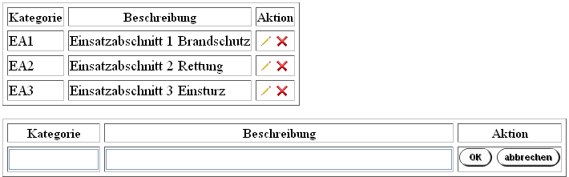
Mit dem nachfolgenden Menü werden weitere Kategorien eingegeben. Ist die Eingabe beendet, wird einfach auf „OK“ oder „abbrechen“ geklickt man wechselt wieder in die Ansicht der Meldung.
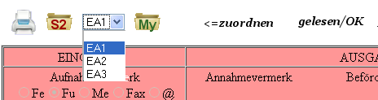
Jetzt kann die Meldung einer Kategorie zugeordnet werden oder mit dem leeren Feld aus einer Kategorie entfernt werden. Nach erfolgter Zuordnung muss diese noch mit „<=zuordnen“ in der Datenbank gespeichert werden.
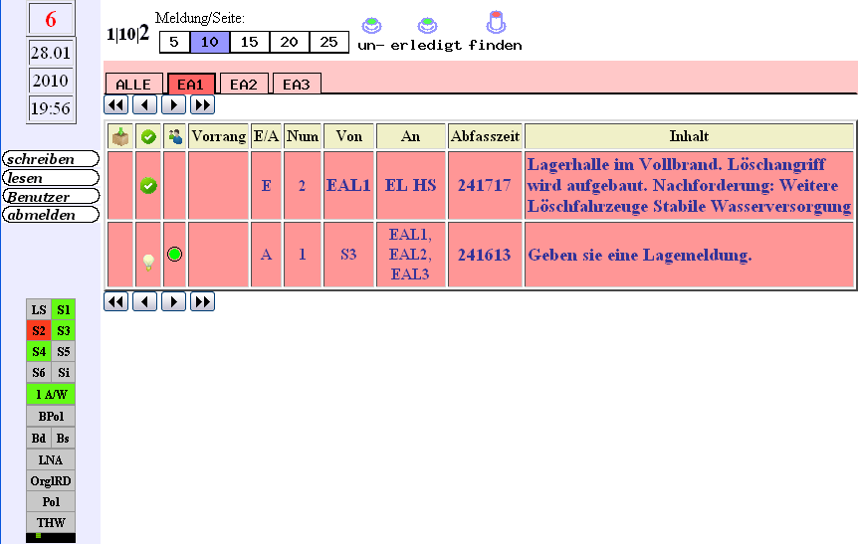
Die Listendarstellung des S2 zeigt nun eine Zeile mit den angelegten Kategorien. Wir hier eine Kategorie angeklickt, werden alle Meldungen dieser Kategorie angezeigt, zu berücksichtigen sind die Einstellungen der weiteren Filtereinstellungen (un- erledigt).

4.2 persönliche Kategorien
Persönliche Kategorien werden angelegt und bearbeitet wie S2-Kategorien. Sie gelten nur für die angemeldete Person.

5. Das Einsatztagebuch ETB
„Einsatztagebuch
Das Einsatztagebuch ist ein Nachweis über die Tätigkeit der Einsatzleitung. Im Einsatztagebuch ist der Einsatzablauf in zeitlicher Folge aufzuzeichnen.
Es sollen im Einsatztagebuch nicht nur
- die Ergebnisse der Lagefeststellung,
- die Befehle an die Einsatzkräfte und
- besondere Vorkommnisse und Erkenntnisse,
sondern erforderlichenfalls auch die Planung des Einsatzes, das heißt
- die Beurteilung und
- der Entschluss
festgehalten werden.
Die Dokumentation aus- und eingehender Meldungen kann im Einsatztagebuch gegebenenfalls unterbleiben, sofern diese in der Eingangs- und Ausgangsnachweisung erfolgt.“
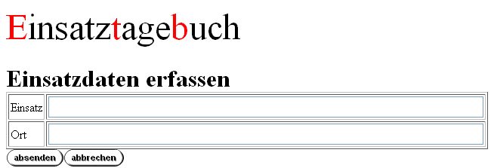
Der Sachgebietsbearbeiter der als S2 angemeldet ist hat die Möglichkeit Einträge ins Einsatztagebuch vorzunehmen, den nur im stehen die Schaltflächen zum „absenden“, „abbrechen“ und „ETB-Eintrag“ zur Verfügung. Alle anderen haben ausschließlich die Möglichkeit die Einträge zu lesen.
Als erstes muss im Einsatztagebuch eine knappe Beschreibung für den Einsatz sowie eine Ortsbeschreibung eingetragen werden.
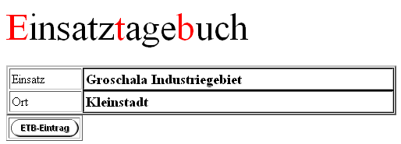
Hiernach besteht erst die Möglichkeit Einträge im ETB (Einsatztagebuch) vorzunehmen.

Nach betätigen der Schaltfläche „ETB-Eintrag“ stehen zwei Eingabefelder zur Verfügung. Im Eingabefeld „Darstellung der Ereignisse“ können Lagefeststellungen, Befehle, Aufträge, Vorkommnisse oder Erkenntnisse eingetragen werden. Im Feld „Bemerkung“ können ergänzende Informationen eingetragen werden.
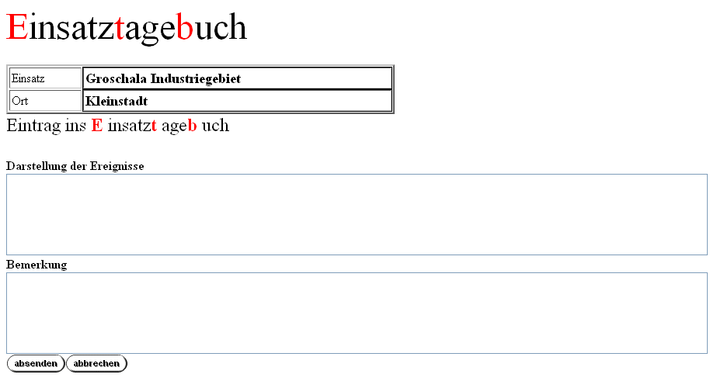
Nach der Betätigung des Eingabefeldes „absenden“ werden die Eingaben unwiderruflich gespeichert. Die Darstellung erfolgt mit einer laufenden Nummer und dem Eingabezeitpunkt als taktische Zeit.
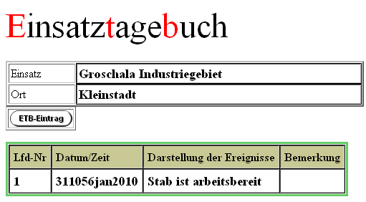
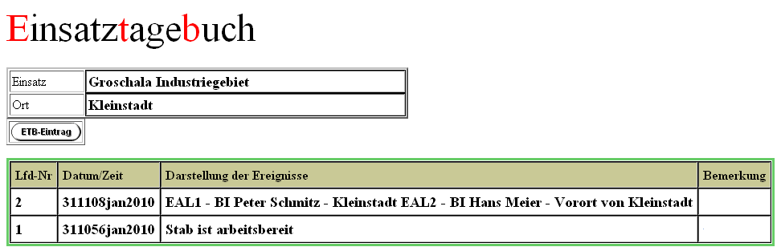
Wurden Fehler bei der Eingabe gemacht, können diese nur durch einen korrigierenden Neueintrag inhaltlich richtig gestellt werden.

6. Einsatzabschliessen / Dokumentation sichern
Im Menü „Administrative Maßnahme“ wird über den Menüpunkt „EINSATZ beenden“ der Einsatz abgeschlossen. Hierdurch werden alle Einsatz relevanten Daten in das Einsatzverzeichnis des Webservers kopiert.
Wobei die Datenbanktabellen als csv-Daten (Komma seperated Valus) gespeichert werden. Durch die Speicherung als CSV-Daten besteht die Möglichkeit die Daten später mit Hilfe eines Tabellenkalkulationsprogramms auszuwerten.

/kats/4fdata/<Einsatzname>/
| usr_si_mf_katego.csv | Benutzertabelle des Sichters
| usr_s4_goe_kategolink.csv
| nv_protokoll.csv | Protokolltabelle beinhaltet alle aktivitäten im kronologischen Ablauf.
| usr__fkt_s4_erl.csv | Meldungen die auf erledigt gesetzt wurden. Hier vom S4
| usr_s1_dm_read.csv | Meldungen die den Status gelesen haben, hier vom S1.
| usr_s4_goe_katego.csv | Kategorien des S4 mit dem Kürzel goe-
| nv_benutzer.csv | Tabelle aller Benutzer, auch der nicht angemeldeten.
| nv_etb.csv | Einsatztagebuch
| nv_empfmtx.csv | Empfängermatrix
| usr__fkt_ls_erl.csv
| nv_masterkatego.csv | S2 Kategorien
| nv_anhang.csv | Anhänge
| nv_nachrichten.txt | Nachrichten
| nv_masterkategolink.csv | Zuordnung der S2 Kategorien
|

+---vordruck
| estab_17okt2009 1 A.pdf
| ...
| estab_17okt2009 108 A.pdf
\---anhang
HS0001.jpg
HS0002.jpg
HS0003.jpg

ANHANG
--kats
+---4fach
| +---css
| +---design
| | +---HL0001
| | +---HS
| | +---mr
| | +---second
| | \---simple
| +---Print
| \---upload000
+---4fadm
+---4fbak
| +---fonts
| \---fpdf
| +---doc
| +---font
| | \---makefont
| \---tutorial
+---4fcfg
+---4fcss
+---4fsym
+---fmdubb
+---konobj
+---language
| +---english
| \---german
+---stabetb
\---stabinfo

A/W steht für Aufnahme/Weitergabe
Zitat aus der FwDv100

